Федеральное государственное бюджетное образовательное учреждение высшего образования «Московский государственный технический университет имени Н.Э. Баумана (национальный исследовательский университет)» (МГТУ им. Н.Э. Баумана)

Дисциплина: Архитектура ЭВМ

Лабораторный практикум № 2 по теме: «Исследование дешифраторов»

Работу выполнила:

студентка группы ИУ7-45Б

Мищенко Маргарита

Работу проверил:

Москва, 2019 г.

Цель работы: изучение принципов построения и методов синтеза дешифраторов; макетирование и экспериментальное исследование дешифраторов. Дешифратором называется комбинационный узел с n входами и N выходами, преобразующий каждый набор двоичных входных сигналов в активный сигнал на выходе, соответствующий этому набору.

1. **Дешифратор 2-4**

В данном дешифраторе каждый набор входных сигналов преобразуется в сигнал 1 на соответствующем выходе. При этом на остальных выходах действуют сигналы 0. Такой дешифратор называется дешифратором с прямыми выходами.

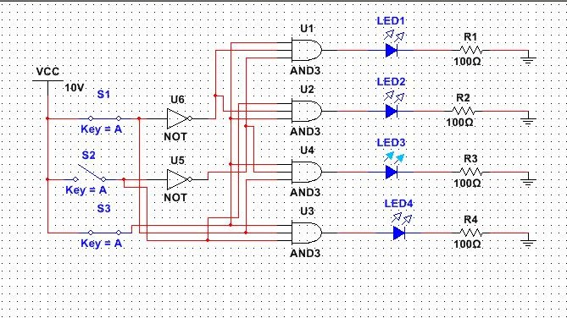

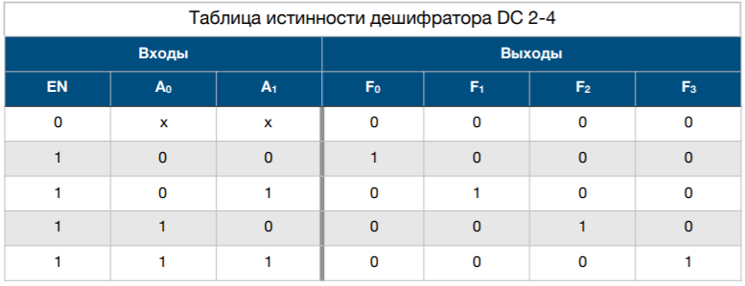

Система функций:

F0 = EN * не A0 * не A1

F1 = EN * не A0 * A1

F2 = EN * A0 * не A1

F3 = EN * A0 * A1

1. **Дешифратор 3-8**

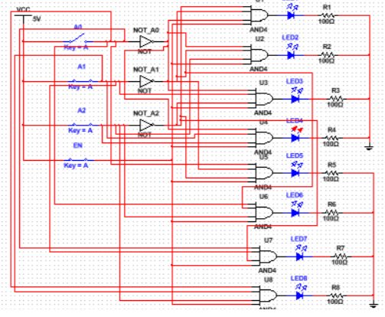

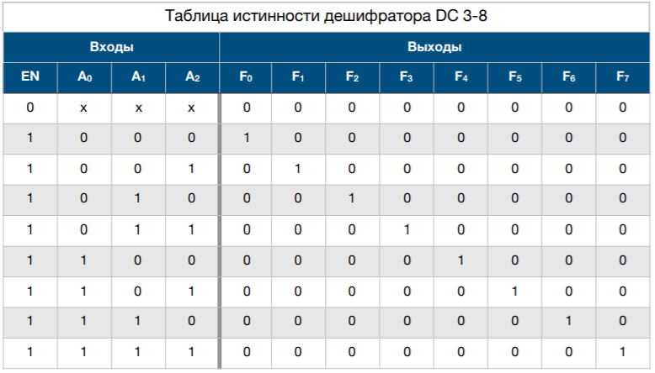

Система функций:

F0 = EN *не A0 * не A1 * не A2

F1 = EN * не A0 * не A1 * A2

F2 = EN * не A0 * A1 * не A2

F3 = EN * не A0 * A1 * A2

F4 = EN * A0 * не A1 * не A2

F5 = EN * A0 * не A1 * A2

F6 = EN * A0 * A1 * не A2

F7 = EN * A0 * A1 * A2

1. **Дешифратор ИС К155ИД4 (74LS155 2 - 4)**

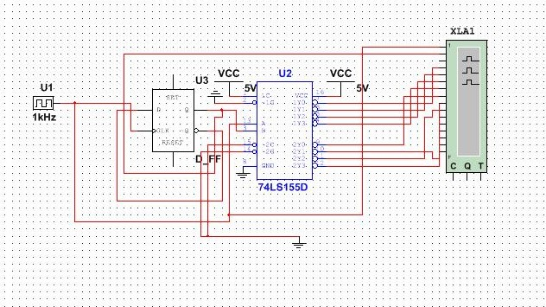

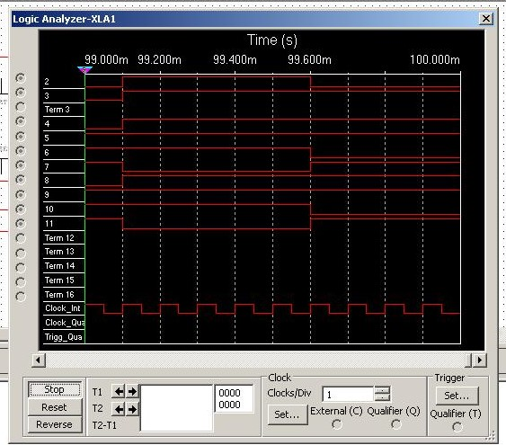

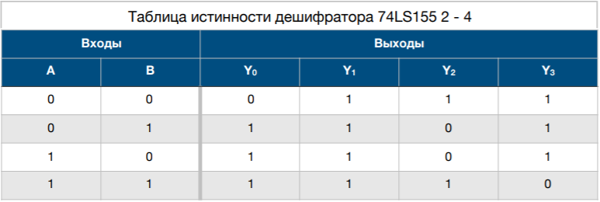

1. **Дешифратор 74LS155 3 – 8**

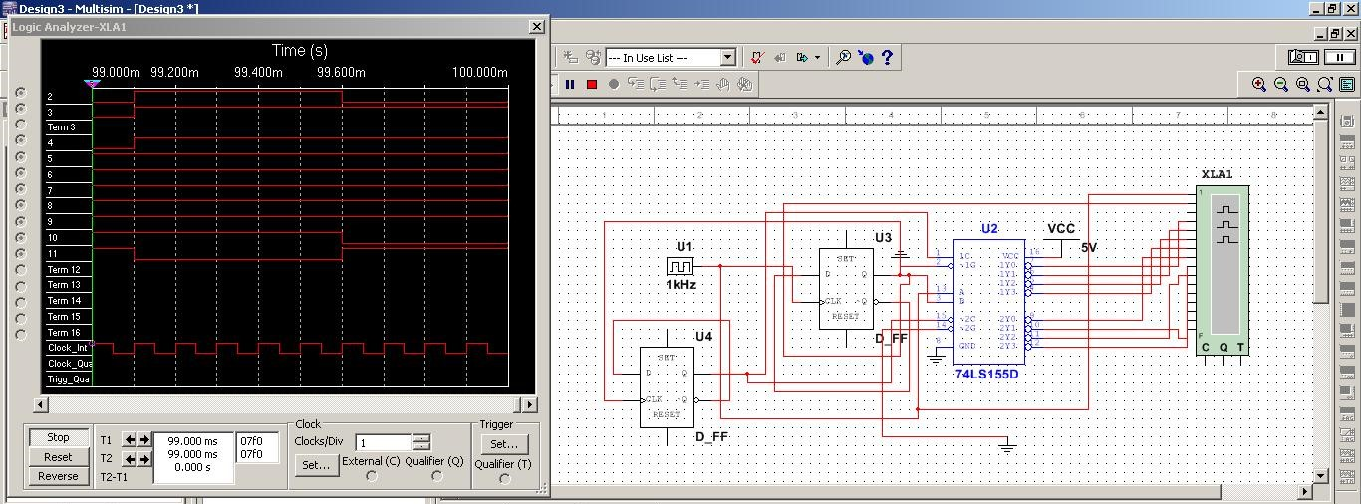

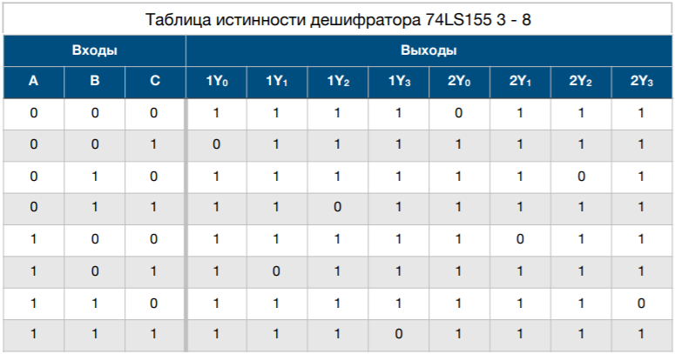

1. **Дешифратор Дешифратор 74LS138 3 – 8**

